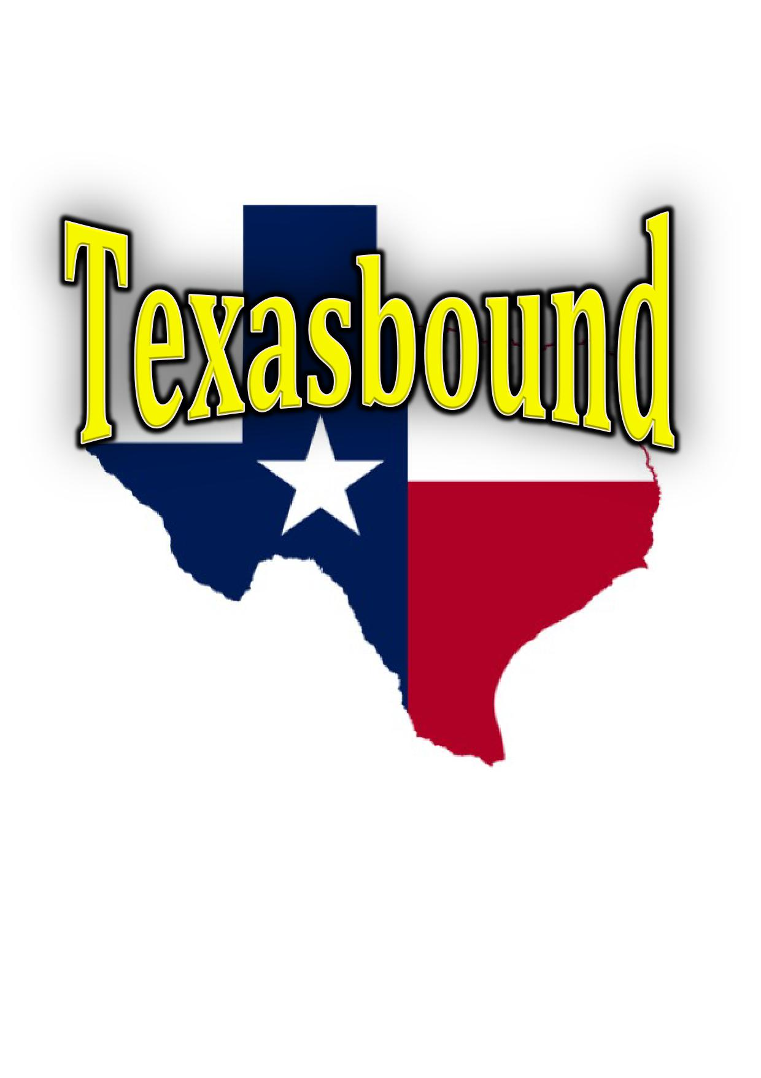 ​Texasbound – Americana at its best
- mit Texas verbunden... kulturell, vor allem aber auch musikalisch!
Ob es nun tiefsinniges, gefühlvolles Texas Singer/Songwriting ist, oder ob Dance Hall Music, Shuffle, Western Swing oder Texas Blues gelebt wird. Ob Weiss oder Schwarz, mit Einflüssen aus dem östlichen Louisiana oder dem westlichen California..... ob im dunklen Honky Tonk, für die Party, die grosse Bühne eines Festivals oder in der Kleinod- Atmosphäre eines kleinen, guten Clubs, immer wieder das Americana-Beste aus „back to the roots“ und mit viel Texas-Herzblut
​
Was ist eigentlich Americana?
Americana ist ein Sammelbegriff für kulturelle Schöpfungen der Gesellschaften der Vereinigten Staaten von Amerika, die in einem weitgefassten Sinn die folkloristischen Überlieferungen der USA begründen oder mit ihnen in Verbindung bringen.
Americana umfasst gegenständliche Artefakte, literarische und musikalische Werke, als „typisch US-amerikanisch“ verstandene, sportliche und gesellschaftliche Aktivitäten und auch auf das Zusammenleben der Menschen bezogene Klischeevorstellungen und Stereotype.
Americana ist auch eine Bezeichnung für einen von der Folk-, Blues-, Rhythm and Blues- und Countrymusik abgeleiteten Musikstil, der teils auch thematisch die US-amerikanischen Überlieferungen und Traditionen aufgreift. Inhaltlich verwandte Begriffe sind Roots Rock und Alternative Country.

Da haben sich 4 leidenschaftliche Musiker gefunden. Als grosse Texas Fans zelebrieren sie die Art Musik, welche ihnen schon seit Jahrzehnten ans Herz gewachsen ist. Im Frühjahr 2017 haben sie sich zum ersten Mal für diese Idee getroffen und schnell war klar, dass dieser Musikstil eine wichtige Lücke schliesst! Die Einfachheit der Songs, der textliche Inhalt der Lieder, welcher immer eine gute Story zu erzählen hat und die feine Instrumentierung rund um den Text begeistert. Die Instrumentierung als Quartett ist authentisch, mal mit viel Power und mal sehr gefühlsvoll... wie sich eben die Songs aus oder um Texas präsentieren sollten! Mit 3 Leadsängern und einem Harmoniegesang setzt Texasbound in ihren Livekonzerten sehr abwechslungsreiche Akzente!
​
Die eigenen Songs und das Songwriting von Marco Moser und Geri Huber stehen den Coversongs der Texasbound in nichts nach. Beide Texasbound-Members sind sehr talentierte Songwriter und ihre eigenen Songs werten das Repertoire der Texasbound enorm auf! Es verleiht Texasbound die eigene Identität und bringt ein Sound und ein Feeling in ihre erdige, handgemachte Musik, welche sich beim Vergleich mit den texanischen Vorbildern nicht zu scheuen braucht!

Texasbound ist:

Marco Moser:
-Leadvocal, Vocals
Instrumente: -Akustische Gitarre -Elektrische Gitarre
-Mandoline -Bluesharp
Bands: - Possum Pie - Big Bones
- J.J. and The Wallabies
- verschiedene Solo und Duo Gigs
Musikalische Heroes:
Waylon Jennings, Johnny Cash, Dale Watson, Tom Russell, Billy Joe Shaver
What I like About Texas
Live Music City Austin TX, Hill Country, Big Bend, Luckenbach

Andy Zahnd:
-Leadvocal, Vocals
Instrumente: -Pedal Steel Guitar –Lapsteel
-Dobro -Cajun Accordion
Bands: - Conjunto San Antonio - Tom Lee Band
- The Jailbird Beat
Musikalische Heroes:
Ray Price, Wayne Kemp, Buck Owens, Hank Williams, Bobby Flores, George Strait, Gary P. Nunn,Jake Hooker
What I like About Texas:
Live Music at Gilley’s, Pasadena and at Pearls, Ft Worth, Lone Star Beer and Bob Wills Music, Texas Barbecue, the Riverwalk, San Antonio, the friendly Texaspeople and the endless lonesome Texas Highways

Geri Huber:
-Leadvocal, Vocals
Instrumente: - Bass - Akustische Gitarre
-Ukulele
Bands: - Fairhill - Twelve Oaks - Div Projekte - Allotrops - New Country Rain - Stone Age - TexMäx
Musikalische Heroes:
Gerry Rafferty, the Beatles, New Grass Revival, John Cowan, Nancy Griffith
What I like About Texas:
Lieber Lagerfeuer als Oeldestillerien, lieber Llano Estacato als Houston und Austin, lieber Cowboysongs als Dallas-Intrigen

Andy Hohl:
- Cajon -Percussion
Bands: -Big River - Black Stone - John Zemp and Band - Richard Dobson and Band - C.A.P.
Musikalische Heroes: - Johnny Cash - Willie Nelson - Richard Dobson
What I like About Texas: Viele gute Songwriter und Musiker

